ALISHER NAVOIY NOMIDAGI XALQARO JAMOAT FONDI

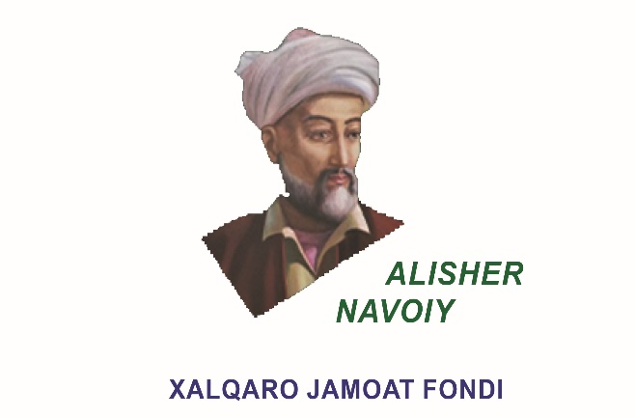

AXBOROT XATI

Buyuk shoir va mutafakkir, davlat va jamoat arbobi Alisher Navoiy tavalludining 581 yilligi munosabati bilan Alisher Navoiy nomidagi xalqaro jamoat fondi 2023-yil 9-fevral kuni “NAVOIY VA SHARQ RENESSANSI” mavzuida xalqaro simpozium o‘tkazilishini ma’lum qiladi. Xalqaro simpoziumga quyidagi yo‘nalishlar bo‘yicha maqolalar qabul qilish rejalashtirilgan:
- Sharq Renessansi: fan, adabiyot va madaniyat.
- Tasavvuf she’riyati va Alisher Navoiy ijodi.
- Alisher Navoiy adabiy merosining jahon tamaddunida tutgan o‘rni.
- Temuriylar davrida kitobat san’ati.
- Alisher Navoiyning ilmiy biografiyasini yaratish muammolari.
- Jahon navoiyshunosligi: kecha, bugun va ertaga.
- Navoiy asarlarini xorijiy tillarga tarjima qilish muammolari.
- Alisher Navoiy va jahon tilshunosligi.
- Navoiy “Xamsa”si va komparativistika masalalari.
10. Alisher Navoiy va adabiy ta’sir masalalari.

Maqolalar o‘zbek, rus, ingliz, fransuz, fors va turk tillarida qabul qilinadi.
Simpoziumda ishtirok etish uchun quyidagilarga e’tibor qaratilishi lozim:
Mutaxassislar 2022-yilning 30-dekabriga qadar tashkiliy qo‘mitaning elektron manziliga info@navoifound.uz ma’ruza matnini yuborishlari soʻraladi. Tashkiliy qo‘mita materiallarni texnik tahrir qilish, shuningdek, maqola qabul qilinmaganda va qaytarilmaganda, bu bo‘yicha izoh bermaslik huquqiga ega.
Tanlab olingan maqolalar “Xalqaro simpozium materiallari” to‘plami sifatida nashr etiladi. Simpozium yakunida ishtirokchilarga to‘plam va sertifikat taqdim etiladi.
Maqolani tayyorlashga qo‘yiladigan talablar:
Maqola hajmi 12 betdan kam bo‘lmasligi lozim.
Maqola matni Doc formatida, lotin yozuvida, 1 intervalda, o‘ng tomondan - 15 mm, chap tomondan - 30 mm, yuqori va pastdan - 20 mm hoshiya qoldirilib, Times New Roman 14 kegl shriftda tayyorlanadi.
Maqola tuzilishi uchun talablar:
- maqola nomi bosh harflar bilan beriladi;
- muallifning familiyasi, ismi va otasining ismi, lavozimi, ilmiy unvoni, ish joyi, elektron pochta manzili to‘liq keltiriladi;
- annotatsiya (maqolaning qisqacha mazmun va maqsadi, 100 ta so‘zdan kam bo‘lmasligi lozim) o‘zbek, rus, ingliz tillarida beriladi;
- kalit so‘z va iboralar 7-10 so‘zdan iborat bo‘lishi kerak;
- maqola mazmuni Kirish (Introduction), Asosiy qism (Main part), Natijalar va muhokama (Results and Discussions), Xulosalar (Conclusions), Adabiyotlar (References)dan iborat bo‘lishi lozim. Adabiyotlar alifbo tartibida keltiriladi.

Ma’lumot uchun tel: Office: +998 55 5031441
Mob: + 998 88 198-14-41, +998977505401
E-mail: info@navoifound.uz, asyalka@yandex.ru

